Алгоритмизация и программирование

Практическое задание № 1
«Линейный и бинарный поиск. Сложность алгоритма»

Содержание работы

Теоретические сведения 1
1. Понятие и свойства алгоритма 1
1.1. Определение алгоритма 1
1.2. Характеристики (свойства) алгоритма 1
1.3. Абстрактная природа алгоритма (взаимосвязь понятий «алгоритм», «процесс», «программа») 2
2. Алгоритм линейного поиска 2
3. Алгоритм бинарного поиска 2
4. Нотация «О-большое» 3
Задачи 4
Методические указания 6

Теоретические сведения

1. Понятие и свойства алгоритма

1.1. Определение алгоритма
Алгоритм – последовательность действий.
Алгоритм – последовательность этапов, описывающая способ решения задачи.
Алгоритм – упорядоченная и конечная последовательность недвусмысленных, выполнимых действий для решения поставленной задачи.
Алгоритм – упорядоченный набор из недвусмысленных и выполнимых этапов, определяющий некоторый конечный процесс.

1.2. Характеристики (свойства) алгоритма
Выделяют следующие характеристики (свойства алгоритма):
1. Упорядоченность – этапы алгоритма выполняются последовательно, по порядку (этап 1, этап 2, этап 3, …).
2. Выполнимость – все этапы алгоритмы должны быть выполнимыми (пример выполнимого этапа: сложить числа 2 и 4; пример невыполнимого этапа: разделить 10 на 0).
3. Недвусмысленность (однозначность, детерминированность, определенность) – все этапы должны выполнятся однозначно (пример недвусмысленного этапа: сложить числа 2 и 4; пример двусмысленного, многозначного этапа: провести арифметическую операцию над числами 2 и 4).
4. Конечность – число этапов алгоритма должно быть конечным.
Дополнительные свойства:
*Дискретность (прерывность, разрывность) – алгоритм разделен на части, называемые этапами или шагами.
*Массовость – применимость алгоритма к решению таких же или похожих задач, но с другими исходными данными.
*Результативность – выполнимость алгоритма за конечное число шагов (2. Выполнимость + 4. Конечность).
*Формальность – исполнитель алгоритма последовательно выполняет этапы, не вдаваясь в их смысл (формальное исполнение этапов по инструкции).

1.3. Абстрактная природа алгоритма (взаимосвязь понятий «алгоритм», «процесс», «программа»)
Алгоритм является абстракцией. Алгоритм, как и всякую абстракцию, можно представлять различными способами. Представлением одного и того же алгоритма может быть:
- текст в виде списка этапов (инструкция),
- алгебраическая формула,
- блок-схема,
- программа.
Алгоритм, процесс и программа – это различные, но взаимосвязанные понятия.
Программа – представление алгоритма.
Процесс – деятельность, связанная с выполнением программы.
Процесс – деятельность по выполнению алгоритма.

2. Алгоритм линейного поиска
Алгоритм поиска – алгоритм, получающий на вход список элементов и искомый элемент, который необходимо найти в этом списке элементов. Если элемент присутствует в списке, то алгоритм поиска возвращает ту позицию, в которой он был найден (индекс искомого элемента). В противном случае алгоритм поиска возвращает null.
Линейный поиск (последовательный, простой поиск) (Linear search, Sequential search) – алгоритм поиска, в соответствии с которым поиск искомого элемента осуществляется путем перебора и сравнения каждого элемента с искомым элементом до тех пор, пока искомый элемент не будет найден.

3. Алгоритм бинарного поиска
Бинарный поиск (двоичный поиск / «метод деления пополам» / «дихотомия») (Binary search) – алгоритм поиска, в соответствии с которым поиск искомого элемента осуществляется следующим образом: в отсортированном списке элементов на каждом шаге происходит переход к центру списка, затем удаление половины списка (слева или справа от центрального элемента) до тех пор, пока элемент не будет найден.
Ограничение: может работать только с отсортированным списком элементов.
Визуализация алгоритма бинарного поиска представлена на рисунке 1.

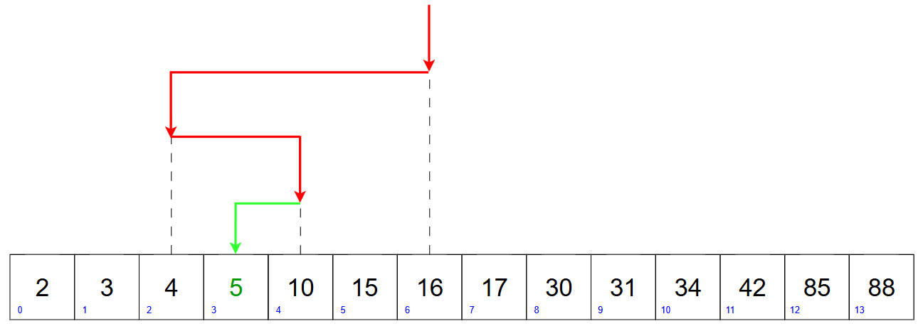
Рисунок 1 – Визуализация работы алгоритма бинарного поиска (число 5 – искомый элемент)

4. Нотация «О-большое»
Сложность алгоритма в худшем случае – максимальное число операций, которые необходимо выполнить алгоритму.
Сложность алгоритма поиска в худшем случае – максимальное число элементов, которые необходимо перебрать, чтобы найти нужный элемент.
Сложность линейного поиска в худшем случае: $n$.
Сложность бинарного поиска в худшем случае: $\log_{2}{n}$ .
Время выполнения алгоритма в худшем случае – темп роста времени выполнения алгоритма при увеличении числа операций.
Время выполнения алгоритма поиска в худшем случае – вид функции роста времени выполнения алгоритма при увеличении размера массива (время выполнения может быть: линейным, логарифмическим и др.).
Время выполнения алгоритма линейного поиска в худшем случае: линейное.
Время выполнения алгоритма бинарного поиска в худшем случае: логарифмическое.
О-большое (Big-O) – специальная нотация для обозначения скорости выполнения алгоритма (не в секундах). Показывает, на сколько быстро возрастает время выполнения алгоритма при увеличении числа операций, которые необходимо будет выполнить алгоритму. Применяется для сравнения скорости алгоритмов, а не для определения времени выполнения алгоритма в секундах.
О-большое записывается, в общем случае, следующем образом:
$O(n)$,
где $n$ – количество операций.
О-большое определяет время выполнения алгоритма в худшем случае.
О-большое используется для классификации алгоритмов в соответствии с тем, как их требования ко времени выполнения или пространству растут по мере увеличения количества входных данных (n).
Время выполнения алгоритма простого поиска в худшем случае: $O(n)$.
Время выполнения алгоритма бинарного поиска в худшем случае: $O(\log{n})$.
Графики сложности алгоритмов в нотации О-большое представлены на рисунке 2.

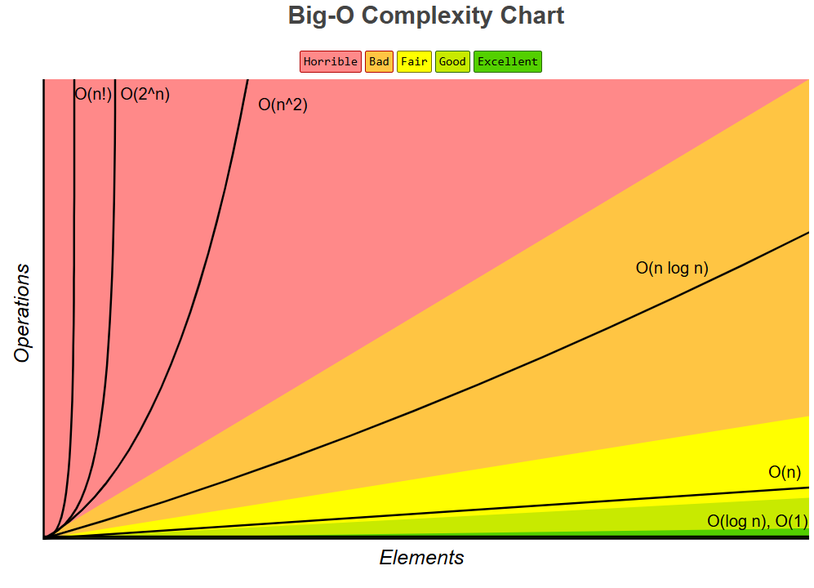
Рисунок 2 – Графики сложности алгоритмов в нотации Big-O (Big-O Complexity Chart)
Источник: https://www.bigocheatsheet.com/

Задачи

Задача № 1
Охарактеризуйте различия между процессом, алгоритмом и программой.

Задача № 2
Приведите примеры алгоритмов, с которыми вы знакомы. Действительно ли они являются алгоритмами в строгом смысле этого слова?

Задача № 3
Каким пунктам в определении алгоритма не соответствует приведенная ниже последовательность инструкций?
Этап 1. Возьмите монету из вашего кармана и положите ее на стол.
Этап 2. Возвратитесь к этапу 1.

Задача № 4
Приведите время выполнения «О-большое» для каждого из следующих сценариев:
a. Известна фамилия, нужно найти номер в телефонной книге.
b. Известен номер, нужно найти фамилию в телефонной книге (Подсказка: вам придется провести поиск по всей книге).
c. Нужно прочитать телефоны всех людей в телефонной книге.

Задача № 5
Для отсортированного списка из 2048 элементов за сколько шагов «в худшем случае» будет выполнен простой поиск и бинарный поиск. Предположим, что размер списка увеличился вдвое. Как изменится максимальное количество проверок?

Задача № 6
Имеется отсортированный список a, состоящий из нулей и единиц:
a = [0, 0, 0, 0, 0, 0, 0, 0, 0, 1, 1, 1, 1, 1]
Необходимо найти место, где заканчиваются нули и начинаются единицы, используя бинарный поиск.
Разработайте программу, которая возвращает индекс первой единицы.
Дополнительно:
- Отобразите промежуточные результаты работы алгоритма (см. методические указания к задаче № 6).
- Решите задачу, используя линейный поиск.

Задача № 7
Решите с помощью бинарного поиска следующие задачи:
a. Найти первое число, равное X в отсортированном массиве, или вывести, что таких чисел нет.
b. Найти последнее число, равное X в отсортированном массиве, или вывести, что таких чисел нет.
c. Посчитать, сколько раз встречается число X в отсортированном массиве (в решении помогают два предыдущих пункта).
d. Дан массив чисел, первая часть состоит из нечетных чисел, а вторая - из четных. Найти индекс, начиная с которого все числа четные.
Необходимо придумать отсортированный массив размера n для решения задачи.

Задача № 8
Дано два массива A и B, элементами которых являются целые числа. Массив A отсортирован в порядке убывания.
Для каждого элемента массива B найти наиболее близкое число к данному в массиве A. Если таких несколько, то вывести оба.
Пример:

A = [65, 43, 23, 11, 7]
B = [3, 54, 23, 9, 65]

В результате получаем:

3 - 7
54 - 65 43
23 - 23
9 - 11 7
65 - 65

Необходимо придумать два массива. Они не должны повторяться. Алгоритм может быть реализован средствами любого языка программирования или в блок-схемах.

Методические указания

Пример решения Задачи № 6
Решение подобной задачи может быть осуществлено следующим образом.
На первом шаге возьмем элемент в центре массива. Если этот элемент – 0, то первую единицу необходимо искать в правой половине массива (т.к. слева будут только нули), если этот элемент – 1, то первую единицу необходимо искать в левой части массива (т.к. справа будут только единицы).
«Отбрасывание» половины массива на каждом шаге можно реализовать через две переменные, хранящие два индекса для рабочего диапазона массива, т.е. диапазона на каждом шаге бинарного поиска.
Определим две переменные для хранения индексов. Пусть переменная left всегда указывает на 0 в массиве, а переменная right всегда указывает на 1 в массиве. Т.к. изначально рабочий диапазон – это весь массив, то переменным left и right изначально можно присвоить значения 0 и n−1 соответственно. Однако a[0] может быть единицей, а a[n-1] может быть нулём. Чтобы избежать подобной проблемы, изначально возьмем выходящие за пределы индексы:

left = -1
right = len(a)

Через цикл реализуем поэтапное «смещение» переменных left и right друг к другу до тех пор, пока они не станут соседними индексами, показывающими, где заканчиваются нули (на индексе left) и начинаются единицы (на индексе right).
Первоначально left и right указывают на несуществующие индексы. Однако в конце алгоритма хотя бы один из индексов поменяет значение. Например, в массиве [1, 1, 1, 1] в конце алгоритма переменные будут иметь следующие значения: left = -1, right = 0.
Перейдем к написанию программного кода.
Объявим исходный массив и отобразим его в консоли. Объявим переменные left и right, каждая из которых будет содержать индекс одного элемента массива:

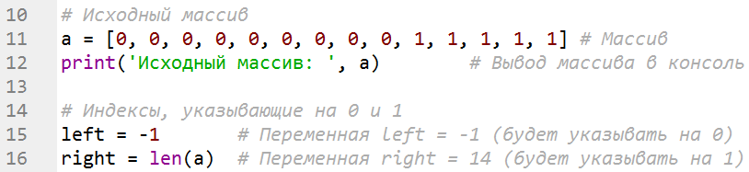

Через цикл while найдем индексы на границе нулей и единиц. Цикл while имеет следующую форму записи:

while условие:
тело_цикла

Тело цикла выполняется до тех пор, пока выполняется условие.
Напишем цикл while:
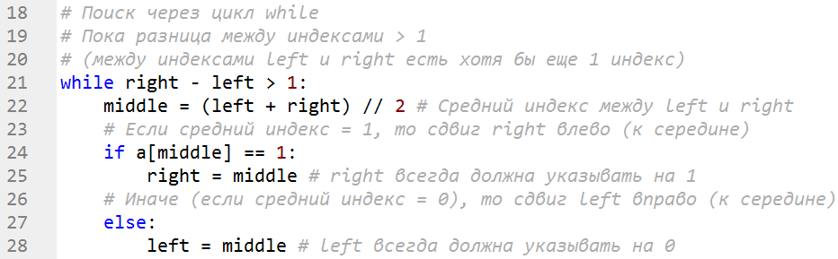
Здесь в цикле while проверяется условие: right - left > 1. Если разница больше 1, то выполняется тело цикла, в котором переменная right или переменная left изменяется (строки 25, 28). После выполнения тела цикла (строки 22-28), происходит возвращение на строку 21 и условие right - left > 1 проверяется вновь, уже с новым значением переменной right или left.
Примечание: если бы мы не изменяли переменные right и left, то цикл while выполнялся бы бесконечно, что могло привести к зависанию компьютера. Поэтому рекомендуется сохранять все открытые файлы перед компиляцией программы с циклом while.
В теле цикла происходит поиск среднего индекса на строке 22 через оператор // – деление без остатка, затем происходит отбрасывание половины элементов массива (смещение индексов left и right к границе нулей и единиц).
Выведем результаты в консоль:

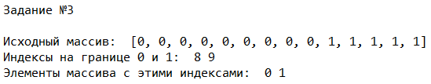

Задача решена для нулей и единиц, но решение может быть обобщено для абсолютно любой задачи, где есть какое-то свойство, которое в начале массива не выполняется, а потом выполняется.
Например, если необходимо найти, есть ли число X в отсортированном массиве, то мы просто представим, что 0 – это числа, меньшие X, а 1 – это числа, большие или равные X. Тогда достаточно найти первую «единицу» и проверить, равно ли это число X.
Примерный программный код для решения такой задачи может быть следующим:

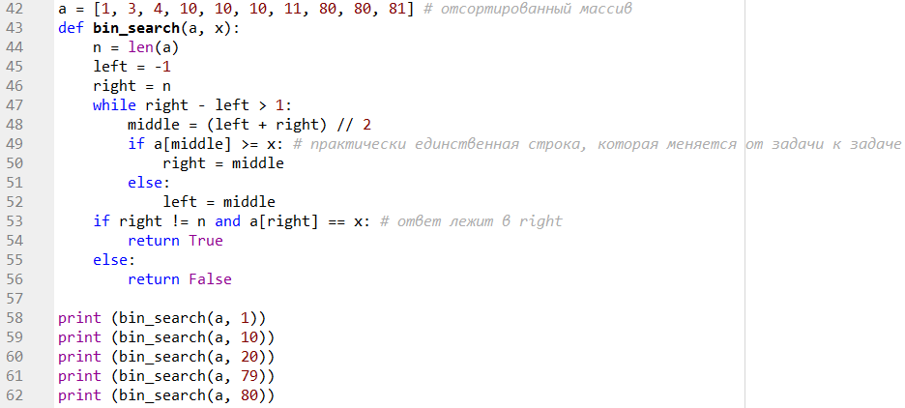

Самостоятельно попробуйте преобразовать код к задаче 6 таким образом, чтобы выводилась подобная информация:

